Modernized Reed-Kellogg syntax diagrams: A guide for readers and resource editors

Joannes Hieronymus Samogitus, PhD
  - Version 1.0

Contents
Introduction 2
The value of syntax diagramming for the reader of classics 2
Importance of Reed-Kellogg system 2
Weaknesses of traditional version of Reed-Kellogg system 4
Aims of this guide 4
Formal priciples 5
Symbols 5
Basic examples 5
Diagramming complementation 5
Diagramming modification 5
Diagramming coordination 5
Diagramming apposition 5
Diagramming relativization 5
Advanced examples 5
Clause type examples 5
Literature 5

Introduction

The value of syntax diagramming for the reader of classics

Adekvačiam klasikinio teksto suvokimui būtinas adekvatus jo sakinių sintaksės supratimas. Sintaksės diagramavimas yra analizės būdas, kurio tinkamas naudojimas leidžia giliai perprasti klasikinio teksto sakinių sintaksę.

Į sintaksės diagramą yra įtraukiami visi analizuojamo sakinio žodžiai ir yra pavaizduojamas kiekvieno žodžio sintaksinis ryšys su kitais žodžiais. Tai atlikę gauname išsamią sakinio sintaksės traktuotę, pritaikome visas relevantiškas sintaksės teorijos sąvokas, paklausiame klausimus, kurie nenaudojant diagramų galėtų likti nepaklausti.

Diagramų naudojimas neleidžia gramatinės konstrukcijos sintaksės aiškinimą pakeisti tos konstrukcijos prasmės išaiškinimu. Gramatikų sintaksės skyriuose tai, deja, yra labai paplitusi prieiga: teorinius keblumus kelianti konstrukcija yra aptariama tą konstrukciją charakterizuojant morfologiniu požiūriu ir išaiškinant jos prasmę, t.y. mažai ką pasakant apie analizuojamą aspektą – sintaksę, nesuformuluojant apie sintaksę klausimų, nutylint teorinius sunkumus.

Importance of Reed-Kellogg system

Klasikos skaitytojui išskirtinę reikšmę turi R-K diagramavimo sistema.

Reedo-Kelloggo diagramavimo sistema angliškai kalbančiuose kraštuose daugelį dešimtmečių buvo sėkmingai taikoma kalbų pedagogikoje ir iki šiol išlieka vienintele kalbų pedagogikoje sėkmingai pritaikyta sintaksės diagramavimo sistema. Be to, tai yra vienintelė diagramavimo sistema, kuri buvo sėkmingai pritaikyta atlikti į pedagoginius tikslus orientuotai neadaptuotų ištisinių klasikos tekstų analizę. Šie sėkmingi taikymai neabejotinai liudija Reedo-Kelloggo diagramavimo sistemos lankstumą, analitinę galią ir pakankamą teorinį adekvatumą.

Alonzo Reedas ir Brainerdas Kelloggas savo knygose (Reed etc. 1899 [1877]; Reed etc. 1901 [1875]) diagramas naudoja sintaksės sąvokoms pristatyti ir išugdyti gebėjimą jas taikyti. Naudodami diagramas jie pristato svarbiausias tradicinės gramatikos sintaksės teorijos sąvokas: gramatinio subjekto, predikato, gramatinio objekto, subjekto komplemento, objekto komplemento, modifikacijos, koordinacijos, subordinacijos, apozicijos, santykinės klauzos, įtrauktosios klauzos ir kt. Taip pat jie parodo, kaip šios sąvokos yra taikytinos įvairių gramatinių konstrukcijų atžvilgiu ir pateikia gana daug specialiai parinktų sakinių diagramavimo užduočių, kuriomis siekiama išugdyti gramatinių konstrukcijų analizavimo sintaksės požiūriu įgūdžius (abiejose Reedo ir Kelloggo knygose esančių uždavinių sprendimai išleisti atskiru leidiniu: Reed etc. 1889).

Reedo ir Kelloggo knygos sulaukė nemažo pasisekimo, o jų diagramavimo sistemą angliškai kalbančiose šalyse imta plačiai naudoti mokant anglų kalbos kaip gimtosios. Keletas autorių parašė panašaus pobūdžio darbų. Iš jų geriau žinomi tapo Homero House’o ir Susanos Harman bei Marthos Kolln ir Roberto Funko parašyti anglų kalbos gramatikos vadovėliai (House etc. 1950 [1931]; Kolln etc. 2012 [1982]). Taip pat paminėtini Donaldo W. Emery, Cindy L. Vitto ir Eugene’o Moutoux anglų kalbos gramatikai mokyti skirti darbai, kuriuose Reedo-Kelloggo diagramų sistema naudojama kaip svarbiausias supažindinimo su sintakse metodas (Emery 1961; Vitto, 2006 (2003); Moutoux, 2010; Moutoux, 2013).

20-ojo amžiaus pabaigoje Reedo-Kelloggo diagramų naudojimas kalbų pedagogikoje sumenko. Tai sietina ne su pasikeitusiu požiūriu į diagramavimą, bet su literatūrinės kalbos gramatikos dėstymo nusmukdymu, kurį per keletą dešimtmečių Vakarų šalyse įvykdė „progresyviomis“ pedagoginėmis idėjomis besivadovaujantys švietimo administratoriai. Konservatyvūs pedagogai, kurie priešinasi šiai tendencijai, ir toliau naudoja Reedo-Kellogo diagramavimo sistemą sintaksės teorijai išdėstyti. Charakteringa, kad autorius, parašęs, ko gero, didžiausią atgarsį sulaukusią gramatikos dėstymo būklės kritiką, kviečia į mokyklas sugrąžinti ne tik rimtą tradicinės gramatikos dėstymą, bet ir Reedo-Kelloggo diagramas kaip svarbiausią gramatikos teorijos pristatymo ir analizės metodą (Mulroy, 2003, 88–100).

20-ąjame amžiuje Vakarų pedagogikoje vis mažiau reikšmės imta teikti nuodugniam pamatinių tekstų skaitymui originalo. Klasikinės kalbos, anksčiau laikytos būtinomis bendrojo lavinimo disciplinomis, rimtai studijuotinomis jau ikiuniversitetiniame mokymo lygmenyje, buvo paverstos siauros specialistų grupės universiteto aplinkoje praktikuojama studijų kryptimi. Tekstus, kuriuos anksčiau išsilavinusio žmogaus statusas ir intelektualinė ambicija reikalavo skaityti originalo kalba, 20-jame amžiuje tapo įprasta skaityti išverstus.

Vis dėlto egzistuoja išimtis iš nusakytų tendencijų – pamatinių tekstų rinkinys, kurio švietimo administratorių sprendimai ir bendros kultūrinės tendencijos negalėjo paversti vien profesionalių filologų dėmesio objektu. Tai Naujojo Testamento tekstai, kurie yra parašyti senosios graikų kalbos bendriniu dialektu (ἡ κοινὴ διάλεκτος). Skirtingai nuo kitų tekstų klasikinėmis kalbomis, kuriuos originalo kalba skaito beveik vien mokslininkai, turintys filologo išsilavinimą, Naujasis Testamentas originalo kalba išliko gana gausiai skaitomas dvasininkų ir rimtai į tikėjimą žiūrinčių pasauliečių.

Dėl jau minėto gramatikos ir klasikinių kalbų dėstymo nuosmukio, kuris neaplenkė ir dvasinių seminarijų, graikiško Naujojo Testamento teksto skaitymas uoliems krikščionims tapo sunkiai įveikiamu iššūkiu. Tokiomis sąlygomis atsirado poreikis mokymo priemonių ir metodų, palengvinančių graikiško Naujojo Testamento teksto skaitymą, darančių tą tekstą labiau prieinamą asmenims, kurių filologinis pasirengimas yra nepakankamas. Tarp įvairių kitų šiam tikslui pasitelktų priemonių buvo Reedo-Kelloggo diagramos. Keletas autorių parašė mokymo priemones, pristatančias Reedo-Kelloggo diagramų taikymą graikiškam Naujojo Testamento tekstui analizuoti (Eliott 1955 [1950]; Grassmick 1976 [1974]; Kantenwein 2007 [1979]; Belcher 2003 [1985]; Schreiner 2011 [1990]; McLean 1993; Sowell 2002); Reedo-Kelloggo diagramos buvo pasitelkos senosios graikų kalbos vadovėlyje šios kalbos sintaksei pristatyti (Vaughan etc. 1979). Šios mokymo priemonės savo struktūra yra analogiškos anglų kalbos vadovėliams, kuriuose naudojamos Reedo-Kelloggo diagramos: jose pasitelkus diagramas pristatomos svarbiausios tradicinės gramatikos sintaksės sąvokos, parodoma, kaip tos sąvokos taikytinos įvairioms senosios graikų kalbos gramatinių konstrukcijoms ir pateikiami uždaviniai, ugdantys gebėjimą tas sąvokas taikyti.

Tokių mokymo priemonių neužteko, nes nepakankamai filologinių žinių turintiems graikiško teksto skaitytojams keblumų gali kelti kone kiekvienas Naujojo Testamento sakinys. Todėl netrukus pradėtos skelbti ištisinių Naujojo Testamento tekstų analizės, atliktos naudojant Reedo-Kelloggo diagramas (Johnas D. Grassmickas paskelbė Pauliaus laiško korintiečiams diagramas (Grassmick 1976 [1974]: 104-133); Johnas A. McLeanas paskelbė Pauliaus laiško filipiečiams diagramas (McLean 1993: 36-185)). Iš pradžių galimybes skelbti tokias analizes ribojo jų apimtis – net palyginti neilgo teksto sintaksės diagramos, nubraižytos pagal Reedo-Kellogo sistemą, gali užimti šimtus puslapių, tačiau kompiuterinės technikos raida šį apribojimą panaikino ir tapo įmanoma elektroniniu pavidalu skelbti bet kokios apimties analizes. Į dvi gerai žinomas Biblijos tekstams skaityti skirtas komercines kompiuterio programas buvo įtraukti komponentai, pristatantys ištisinių Naujojo Testamento tekstų analizę, kurią parengė profesionalūs graikiško Naujojo Testamento teksto egzegetai, naudodami Reedo-Kelloggo diagramas. Programos BibleWorks diagramų modulio autorius Randy Leedy pateikė visų Naujojo Testamento tekstų analizę (Leedy 2006). Programos AccordanceBible diagramų modulio autoriai Rexas A. Koivisto, Brianas Baxteris ir Stevenas LoVullo taip pat pateikė visų Naujojo Testamento tekstų analizę (Koivisto etc. 2014).

Reedo-Kellogo diagramavimo sistema graikišką Naujojo Testamento tekstą skaitančiųjų ir kitus skaityti mokinančių asmenų aplinkoje tapo mėgstamu ir aukštai vertinamu sintaksės analizės metodu, nustelbusiu kitus panašius metodus – diagramavimo sistemas, besiremiančias frazių gramatikos ir priklausomybių gramatikos prielaidomis. Nors pastarųjų prieigų šalininkai įvykdė ambicingus projektus ir paskelbė ištisinių Naujojo Testamento tekstų diagramas, jų pateiktos sintaksės analizės nesukėlė jokio pastebimo Naujojo Testamento egzegezės mokytojų ir mokinių susidomėjimo.

Shortcomings of traditional version of Reed-Kellogg system

Using ReedKellogg system for diagramming full unadapted texts made evident not only its analytical strength and pedagogical virtues virtues but also certain shortcomings. Shortcomings of Reed-Kelogg system can be classed into three types: visual, formal and theoretical. Since I do not attempt here at exhaustive analysis of Reed-Kelogg system, it will be sufficient to present some examples.

Let‘s start from visual shortcommings. Some sentences are complex and and complexity of sentences is necessarily reflected in the complexity of its diagrams. But in Reed-Kellogg system complexity of the sentence is not fully responsible for the complexity of the diagram. Certain features of Reed-Kellog system contribute to its visual complexity. What are these features? First, in Reed-Kellogg system syntactic relations (such as predication, subordination, modification, apposition etc.), syntactic functions (subject, predicate, direct object etc.) and morphological features (participle, infinitive) are all displayed by lines of different shapes. Second, each verb is displayed on its own “shelf”. Third, modifying expressions, subordinated clauses and often relative clauses are being placed below the words they modify, are subordinated to or are relative to. Because of these features, it is enough to have in a sentence several verbs acting as subjects or objects of other verbs, or abundant modifiers, subordinated clauses or relative clauses and we end with the daunting thicket of lines and words as in the diagram of apostle Paul‘s epistle to Philippians 1: 3-7 (Leedy R. 2006) which is reproduced below.

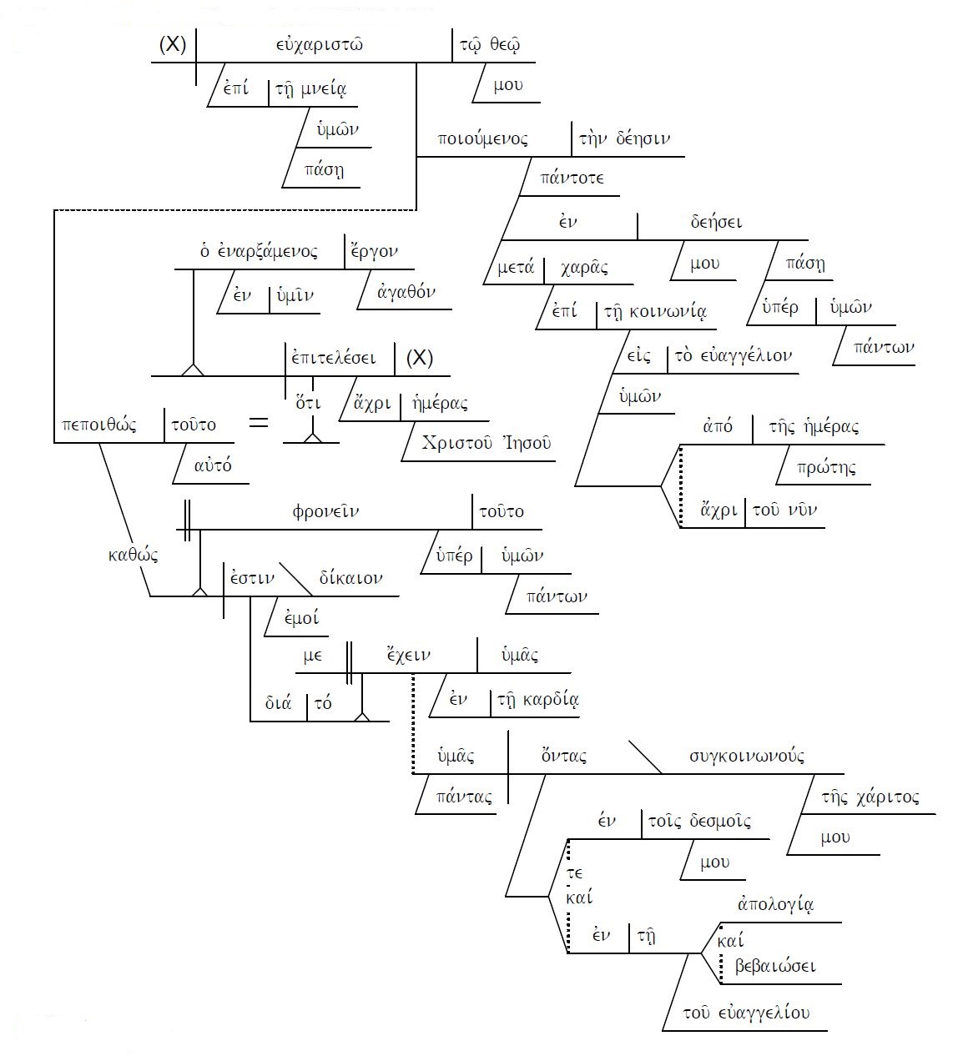 Reed-Kelogg diagrams even of most complex sentences remain readable and usable, but nobody would say that they are lucid or visually pleasing. It is evident that the visual aspect of Reed-Kellogg system is not optimal.

Now let‘s turn to formal shortcomings of Reed-Kelogg system.

Aims of this guide

The description here presented should allow the readers to understand modernized version of R-K diagrams and for content editors to draw such diagrams.

Formal priciples

Symbols

Basic examples

Diagramming complementation

Diagramming modification

Diagramming coordination

Diagramming apposition

Diagramming relativization

Advanced examples

Clause type examples

Literature

Belcher R. P. 2003 [1985]. Diagramming the Greek New Testament. 2-nd ed. Columbia, S.C.: Richbarry Press.
Eliott L. R. 1955 [1950]. Syntax in Diagram: A Graphic Representation of the More Important Elements of Sentence Structure in the Greek New Testament. Fort Worth, Tx.: Southwestern Baptist Theological Seminary.
Emery D. W. 1961. Sentence Analysis. Fort Worth, Tx. etc.: Harcourt Brace Jovanovich College Publishers.
Fabbri M. V. 2012. Grammatical Syntax add-on to GNT28-T [interaktyvus]. Version 1.6. Altamonte Springs, Fl: OakTree. [žiūrėta 2013-01-09].
Grassmick J. D. 1976 [1974]. Principles and Practice of Greek Exegesis. Dallas, Tx: Dallas Theological Seminary.
Haug D. (ed.) 2007. The Greek New Testament Treebank [interaktyvus]. Oslo: University of Oslo. [žiūrėta 2013-01-09]. <http://foni.uio.no:3000/sources/1>.
House H. C., Harman S. E. 1950 [1931]. Descriptive English Grammar. 2-nd. ed. Englewood Cliffs, N.J.: Prentice-Hall.
Kantenwein L. L. 2007 [1979]. Diagrammatical Analysis. 4-th ed. Winona Lake, In: BMH Books.
Koivisto R. A., Baxter B., LoVullo S. 2014. Greek Diagrams (not for iOS) [interaktyvus]. Version 3.0. Altamonte Springs, Fl: OakTree. [žiūrėta 2013-01-09].
Kolln M., Funk R. 2012 [1982]. Understanding English Grammar. 9-th ed. Boston etc.: Pearson.
Leedy R. 2006. Diagramming Module [interaktyvus]. Norfolk, VA: BibleWorks. [žiūrėta 2013-01-09]. <http://www.bibleworks.com/bw9help/bwh25_Diagrammer.htm>.
McLean J. A. 1993. A Handbook for Grammatical Diagramming based on Philippians. Vancouver, Wa: Gramcord Institute.
Moutoux E. 2010. Drawing Sentences: A Guide to Diagramming. Louisville, Ky.: Butler Books.
Moutoux E. (2013). Diagramming Step by Step: One Hundred and Fifty-Five Steps to Excellence in Sentence Diagramming. Louisville, Ky.: Butler Books.
Mulroy D. 2003. The war against grammar. Portsmouth, NH: Heinemann.
Reed A., Kellogg B. 1901 [1875]. Graded Lessons in English. New York: Maynard, Merrill and Co.
Reed A., Kellogg B. 1899 [1877]. Higher Lessons in English. New York: Maynard, Merrill and Co.
Reed A., Kellogg B. 1889. A Key Containing diagrams: of the Sentences Given for Analysis in Reed and Kellogg's Graded Lessons in English, and Higher Lessons in English. New York: Charles E. Merill Co.
Schreiner Th. R. 2011 [1990]. Interpreting the Pauline Epistles. 2-nd ed. Grand Rapids, Mi: Baker Academic.
Sowell E. 2002. An Intermediate Guide to Greek Diagramming [interaktyvus]. [žiūrėta 2013-01-09] <https://www.inthebeginning.org/e-diagrams/documents/intermediategreektodiagramming.pdf>.
Vaughan C., Gideon V. 1979. E. A Greek Grammar of the New Testament. Nashville, Tn: Broadman Press.
Vitto C. L. 2006 [2003]. Grammar By Diagram: Understanding English Grammar Through Traditional Sentence Diagraming. 2-nd ed. Peterborough, Ont. etc.: Broadview Press.
Wu A., Tan R. 2010. Cascadia Syntax Graphs of the New Testament SBL Edition: Derived from the Greek Syntactic Treebank Project Developed by the Asia Bible Society [interaktyvus]. Bellingham, Wa: Logos. [žiūrėta 2013-01-09] <https://www.logos.com/product/27284/cascadia-syntax-graphs-of-the-new-testament-sbl-edition>.

Naudodami diagramavimo sistemas, paremtas frazių gramatikos prielaidomis, kompiuterio programos Logos diagramų modulio autoriai Andy Wu ir Randallas Tanas publikavo visų Naujojo Testamento tekstų diagramas (Wu etc. 2010), o programos AccordanceBible modulio autorius Marco V. Fabbri – keturių Evangelijų, Apaštalų darbų, ir Pauliaus laiškų romiečiams, korintiečiams ir galatams diagramas (Fabbri 2012). Dago Haugo vadovaujama lingvistų grupė, pasitelkusi priklausomybių gramatika paremtą diagramavimo sistemą, paskebė visų Naujojo Testamento tekstų diagramas (Haug 2007).

